メディア各位

『エロマンガ先生』のAni-Art Tシャツ、トートバッグ、缶バッジの受注を開始！！アニメ・漫画のオリジナルグッズを販売する「AMNIBUS」にて

「AMNIBUS」にて『エロマンガ先生』のアイテム3種の受注を開始いたします。
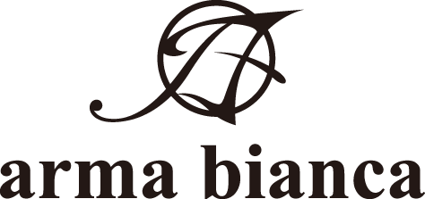

株式会社アルマビアンカ
166-0012 東京都杉並区和田3-57-7 ハイマンションウエスト高円寺3階
03-5913-8420
広報担当 齊藤直樹
info@armabianca.com

株式会社アルマビアンカはオリジナルグッズを展開する通販サイト、「AMNIBUS」にて『エロマンガ先生』の商品3種の受注を開始いたします。

株式会社アルマビアンカ（本社：東京都杉並区、代表取締役:坂井智成）は「日常でも使用できる」をコンセプトにしたオリジナルグッズを展開する通販サイト、「AMNIBUS」にて『エロマンガ先生』のアイテムの受注を6月23日(金)より開始いたしました。

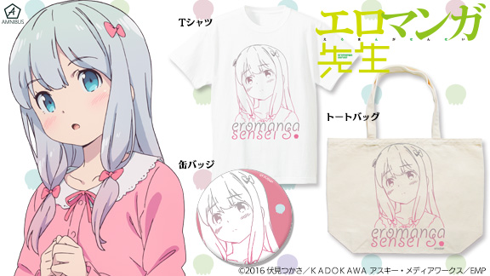

少し照れた紗霧の線画にグラデーションを施した3商品が登場です。
シンプルながらも紗霧の雰囲気を感じられるデザインに仕上げました。
他では見られない、一味違う商品を、ぜひ貴方のお手元でお楽しみください。

▽Ani-Art Tシャツ【和泉紗霧】仕様
価格 ：各 ¥3,800 + 税
サイズ ：メンズ S、M、L、XL、XXL、XXXL
レディース S、M、L、XL、XXL、XXXL
素材 ：綿100%

▽Ani-Artトートバッグ【和泉紗霧】仕様
サイズ ：約横48cm×縦40cm×底マチ部分15㎝
価格 ：¥1,980 + 税
素材 ：綿

▽Ani-Art缶バッジ【和泉紗霧】仕様
サイズ ：57mm
価格 ：¥400 + 税
素材 ：ブリキ・上質紙

▼受注サイト：AMNIBUS(アムニバス)


https://amnibus.com
「日常で使える」キャラクターグッズをお届けします。

【本プレスリリースに関するお問い合わせ】
株式会社アルマビアンカ
住所： 166-0012 東京都杉並区和田3-57-7 ハイマンションウエスト高円寺3階
電話： 03-5913-8420
担当： 齊藤直樹
Mail： info@armabianca.com
━━━━━━━━━━━━━━━━━━━━━━━━━━━━━━━━━━━
発行元 株式会社アルマビアンカ
Web http://armabianca.com/
━━━━━━━━━━━━━━━━━━━━━━━━━━━━━━━━━━━
©2016 伏見つかさ／ＫＡＤＯＫＡＷＡ アスキー・メディアワークス／EMP

